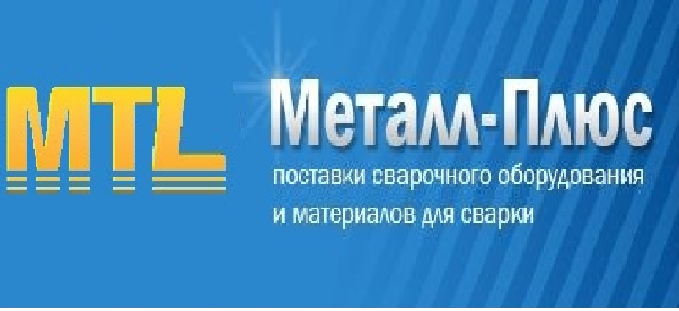
Общество с ограниченной ответственностью «Металл-Плюс»
http://www.viva-metal-plus.com,
E-mail: viva@mtl-plus.com
Тел. 8(812) 602-16-08, Факс: 300-00-67.

Прайс-лист «MTL»

№ | Марка проволоки | Диаметр, (мм) | Вес нетто,  (кг) | Вид  намотки | Цена (рублей за 1 кг) включая НДС
 |  |  |  |  | До 10 тн. | Более 10 тн.
1 | ER70S-6 | 0,8 | 5 | рядная | 63,00 | договорная
2 | ER70S-6 | 0,8 | 15 | рядная | 58,00 | договорная
3 | ER70S-6 | 1,0 | 5 | рядная | 58,00 | договорная
4 | ER70S-6 | 1,0 | 15 | рядная | 55,00 | договорная
5 | ER70S-6 | 1,2 | 5 | рядная | 57,00 | договорная
6 | ER70S-6 | 1,2 | 15 | рядная | 53,00 | договорная
7 | ER70S-6 | 1,6 | 15 | рядная | 51,00 | договорная

Сварочная проволока ER 70S-6 (аналог СВ08Г2С) - омедненная проволока изготовлена по европейской технологии, отлично зарекомендовала себя на Российском рынке и пользуется повышенным спросом.
Преимущества:
• Высочайшая прочность сварного шва на ударный изгиб - более 100 Дж при температуре минус 20
градусов.
• Использование проволоки на сварочных автоматах и полуавтоматах.
• Горение дуги устойчивое в широком диапазоне режимов сварки при использовании сварочного
оборудования любого класса сложности.
• Хорошая растекаемость металла и высокое качество шва.
• Минимальное разбрызгивание электродного металла (уменьшение уровня потерь до 40%) при сварке в среде защитных газов.
• Низкий расход медных наконечников.
Склады в Санкт-Петербурге и Москве

С Уважением, Специалист отдела продаж

ООО «Металл-Плюс»

Светлана Чулкова,

E-mail: chulkova@mtl-plus.com

Моб. Тел. 8-931-365-17-38, 8-981-135-71-97

Тел. 8(812)-602-16-08

